ĐÁP ÁN PHẦN TỰ LUẬN HÓA 10 CUỐI KÌ I

Câu hỏi | Đáp án | Điểm | Ghi chú
Câu 29 | Phân tử H₂O  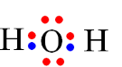; 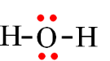  Phân tử N₂  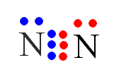; 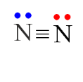 | 0.25đ/ công thức đúng *4
Câu 30 | a/ Nhiệt độ sôi của: Nước ở 100 ºCvà methane ở –161,58⁰C.  b/ H2O tạo được liên kết hydrogen còn CH4 thì không nên nhiệt độ sôi của H2O cao hơn nhiều CH4 | a/ gán đúng nhiệt độ sôi cho các chất = 0.5đ  b/ Giải thích đúng = 0.5đ
Câu 31 | - Lập hệ và tìm ra được Z_{X}, Z_{Y}  - Viết được cấu hình e của X, Y  - Xác định được vị trí của X,Y | 0.15  0.15  0.1*2
Câu 32 | - Tính số mol H₂ đúng  - Dùng BTKL tính được m = 7.48 gam | 0.25  0.25

